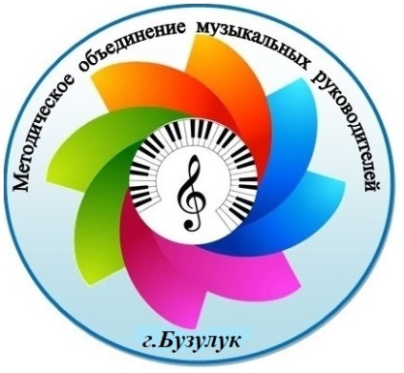
Программа заседания городского методического объединения музыкальных руководителей
«От компетентного педагога-музыканта к новому качеству
музыкального образования»
18.10.2023 год

№ | Тема | Ответственный
1 | «Реализация новой Федеральной образовательной Программы дошкольного образования» | Бурая Е.Н., музыкальный руководитель МДОБУ «Детский сад №18 комбинированного вида»
2 | «Музыка дарит здоровье» | Бурая Е.Н., музыкальный руководитель МДОБУ «Детский сад №18 комбинированного вида»
3 | «Социализация ребенка на музыкальных занятиях посредством внедрения коммуникативных игр» | Никандрова Т.В., музыкальный руководитель МДОАУ «Детский сад №1 комбинированного вида»
4 | Музыкально-познавательный массаж  (мастер-класс) | Игнатьева Т.А.,  музыкальный руководитель МДОБУ «Детский сад №18 комбинированного вида»
5 | «Развитие речи дошкольников посредством игры на музыкальных инструментах» | Афанасьева Ж.В.,  музыкальный руководитель МДОБУ «Детский сад №9»

